东方小学2018学年“快乐30分”拓展活动实施方案
- 指导思想及目标
“快乐30分”拓展活动是面向小学生开展的课后校园活动，基于小学生及其家长的现实需求，整合多种资源，培养学生学习兴趣、学习习惯，促进学生健康成长。
学校在开展班团队活动、体育活动、专题教育和社会实践等限定拓展活动以及自主拓展探究、兴趣活动、社会调查、参观考察等实践活动的基础上全面开展并实施公益性“快乐30分”拓展活动。促进学生全面发展，让每个小学生在轻松愉悦的活动中培养和锻炼学生的综合素质。学会做人、学会做事、学会锻炼、学会合作，在体验中实现激发兴趣、开发智力、强身健体。
学校结合实际，充分利用学校操场、专用教室等硬件资源，充分运用本校教师资源，并请社区、社会专业力量共同参与，购买社会专业服务；整合部分拓展型和探究型课程内容内容，以学生活动为主要形式完成相关教学任务为课程的实施方式。目的加强学生体验和实践，丰富学生的学习经历，促进学生健康快乐成长。
- 活动性质
属于课外公益活动，不向学生、家长收取任何费用。
- 适用对象
“快乐30分”面向在校学生，不强制要求每个学生参加，学生可根据兴趣爱好选择参加综合活动。
- 活动形式与安排
“快乐30分”是丰富多彩、灵活多样的。学校整合校内外活动资源，开设社团，学生可跨班、跨年级选择互动参加，让学生自由发挥，尽展所长。下表为两个校区快乐活动日拓展活动的具体安排。
“快乐30分”拓展活动（社团）安排表
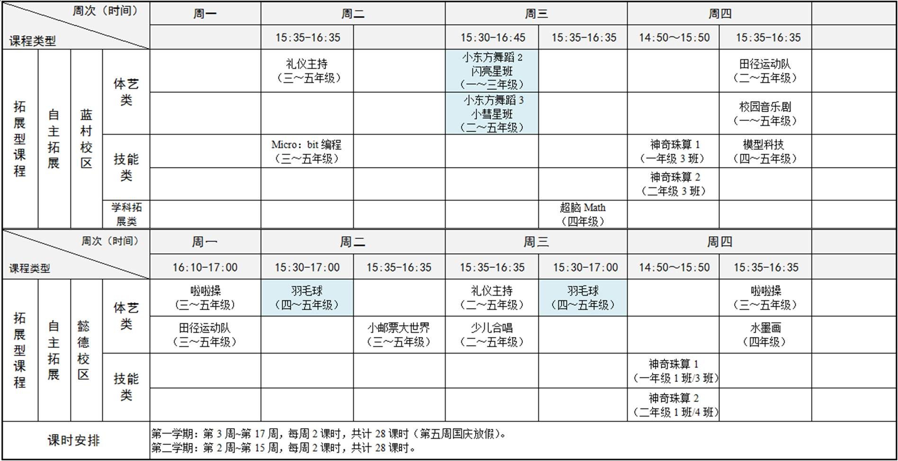
- 实施要点
- 挖掘可利用资源，开发拓展活动内容
开发研究探究型课程之前要注重先期的调查研究，对学校的外部环境和内部情况进行深入的分析。分析的内容主要包括所在社区的自然和经济状况、历史与现实状况、文化资源；学校的办学条件、教学设施、设备；学生的兴趣爱好、需求，生理、心理和智力发展的状况；教师的专业水平、专业技能、研究能力、特长等。
2. 制定切实可行的拓展活动的实施方案
在对学校情况进行分析的基础上，根据学校自身的传统优势和校内外课程资源的状况，制定有地区和学校特点的拓展活动的实施方案。方案一般包括以下几个部分：
（1）拓展活动目标。结合学校的实际情况制定拓展活动的目标，要求目标具体便于操作。
（2）拓展活动内容。在确定拓展活动目标的基础上，根据学生的兴趣爱好、已有的经验和能力水平以及课程资源的状况，对拓展活动的内容进行整体的设计。注意安排上有一定的弹性，可以让学生充分地选择和变通。
（3）实施方式。根据学生的年龄、基础、能力等条件，确定拓展活动的实施方式。
（4）学习评价。根据探究型课程学习评价的原则，结合学生的实际情况，提出对学生学习评价的具体操作方式。

- 管理指导
1.在开展“快乐30分”拓展活动之前，要做好“快乐30分”拓展活动的整体设计和教学人员的培训工作。在每学期开学初，将“快乐30分”拓展活动的具体安排报上级备案。
2.结合教师的业务专长，合理安排” 快乐30分”拓展活动的指导教师。
3.加强组织管理，对拓展活动开发和实施中形成的经验进行总结，不断完善和丰富“快乐30分”拓展活动方案和活动案例，做好“快乐30分”拓展活动资料的积累、整理工作。要积极探索完善“快乐30分”拓展活动的长效机制，形成学校特色。
4.加强与家庭、社会的合作，增进家庭和社会的理解、支持和配合，开发更多有利于学生快乐活动的社会资源，营造学校、家庭、社会“三位一体”的合力育人环境。
2018.09

